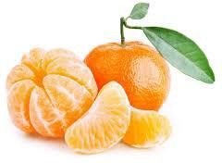

Azione Vendita ARANCE di Natale

Vendita di arance Ribera., clementine e limoni non trattati certificati D.O.P, provenienti direttamente dalla Sicilia, di vasetti di carciofini sottolio e paté di verdure.
Ottima idea anche per un regalo!

1 cassetta arance (ca. 10 kg) Fr. 38.00
1 cassetta mandarini (ca. 5 kg) Fr. 29.00
1 cassetta limoni (ca 5 kg) Fr. 29.00
1 vasetto di carciofini sott’olio (750 g) Fr. 27.00
1 scatola mix di paté (3 diversi gusti) Fr. 25.00

I prodotti verranno consegnati presso: Azienda orticola Stornetta Marco, Strada dei Pianoni 2, St. Antonino
il giorno Mercoledì 5 dicembre 2023 (dalle ore 9:00 alle ore 17:00)
Ordinazioni a: em.brugnoli@bluewin.ch entro: lunedì 27 novembre 2023 (p.f. rispettare il termine. Grazie)

Ricavato a favore di Progetti del Club e Fondo borse di studio

Cognome e Nome | N. Tel./ Natel | Arance | Clementine | Limoni | Carciofi | Patè | Ritira chi?

